

Российская Федерация
Республика Карелия

Совет Чёлмужского сельского поселения

II СЕССИЯ V СОЗЫВА
РЕШЕНИЕ
от 03 ноября 2022 г. № 9.
д. Чёлмужи

Об утверждении схемы одномандатных избирательных округов для проведения выборов депутатов Совета Чёлмужского сельского поселения

Руководствуясь ст. 4 Федерального закона "О внесении изменений в Федеральный закон "О политических партиях" и Федеральный закон "Об основных гарантиях избирательных прав и права на участие в референдуме граждан Российской Федерации" от 02 октября 2012 года № 157-ФЗ и ст. 9 Закона Республики Карелия "О муниципальных выборах в Республике Карелия" от 27 июня 2003 года №683-ЗРК, Совет Чёлмужского сельского поселения

РЕШИЛ:

- Утвердить прилагаемую схему одномандатных избирательных округов для проведения выборов депутатов Совета Чёлмужского сельского поселения (Приложение №1) и графическое изображение схемы одномандатных избирательных округов для проведения выборов депутатов Совета Чёлмужского сельского поселения (Приложение №2) на десять лет.
- Решение Совета Чёлмужского сельского поселения № 106 от 30 ноября 2012 года признать утратившим силу.
- Опубликовать настоящее Решение в газете «Диалог».
- Направить настоящее Решение с утвержденной схемой избирательных округов в Территориальную избирательную комиссию Медвежьегорского района.

Председатель Совета Чёлмужского
сельского поселения Чикина О.В.

Глава Чёлмужского сельского поселения Осипова Е.Н.

Приложение №1
к решению
Совета Чёлмужского сельского поселения
от 03 ноября 2022 года № 9.

Схема одномандатных избирательных округов для проведения выборов
депутатов Совета Чёлмужского сельского поселения

Номер избирательного округа | Описание границ избирательного округа | Число избирателей
1 | В округ входит часть территории Чёлмужского сельского поселения:  деревня Данилово;  часть территории поселка Огорелыши:  улицы: Лесная, Центральная (все дома кроме дома №32), Школьная. | 93
2 | В округ входит часть территории Чёлмужского сельского поселения:  часть территории поселка Огорелыши:  улицы: Зеленая, Молодежная, Приозерная, Пудожская, Центральная (дом №32);  переулок Северный. | 93
3 | В округ входит часть территории Чёлмужского сельского поселения:  часть территории деревни Чёлмужи:  улица Набережная (дома с начала улицы по дом №33 включительно). | 95
4 | В округ входит часть территории Чёлмужского сельского поселения:  часть территории деревни Чёлмужи:  улицы: Верховская, Гагарина (дома с дома №65 до конца улицы); Заречная, Набережная (дома с дома №34 до конца улицы), Рыбацкая;  переулок Лесной. | 100
5 | В округ входит часть территории Чёлмужского сельского поселения:  часть территории деревни Чёлмужи:  улицы: Гагарина (дома с дома №7 по дом №10); Молодежная, Титова. | 109
6 | В округ входит часть территории Чёлмужского сельского поселения:  часть территории деревни Чёлмужи:  улица Гагарина (дома с дома №11 по дом №64 включительно). | 113
7 | В округ входит часть территории Чёлмужского сельского поселения:  поселок Возрицы;  часть территории деревни Чёлмужи:  улицы: Гагарина (дома с нечетными номерами с начала улицы по дом №5 включительно), Комсомольская. | 108
8 | В округ входит часть территории Чёлмужского сельского поселения:  поселок Немино-3;  часть территории деревни Чёлмужи:  улица Гагарина (дома с четными номерами с начала улицы по дом №6 включительно). | 105
9 | В округ входит часть территории Чёлмужского сельского поселения:  часть территории поселка Сергиево:  улицы: Зеленая (дома с начала улицы по дом №15 включительно), Лесная, Центральная;  переулки: Сосновый, Цветочный. | 105
10 | В округ входит часть территории Чёлмужского сельского поселения:  часть территории поселка Сергиево:  улицы: Гагарина, Гористая, Зеленая (дома с дома №16 до конца улицы), Калинина, Подсочная;  переулок Родниковый. | 108

Приложение №2
к решению
Совета Чёлмужского сельского поселения
от 03 ноября 2022 года № 9.

Графическое изображение схемы одномандатных избирательных округов, образованных для проведения выборов депутатов Совета Чёлмужского сельского поселения
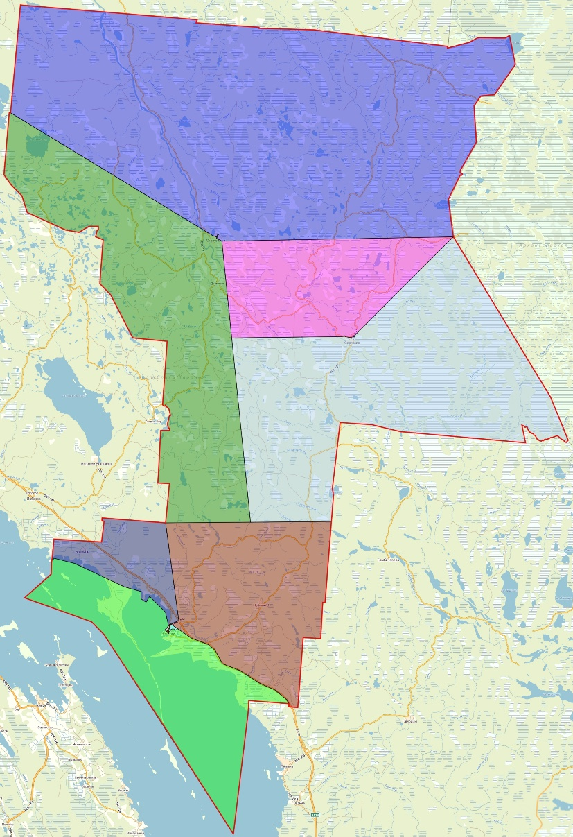
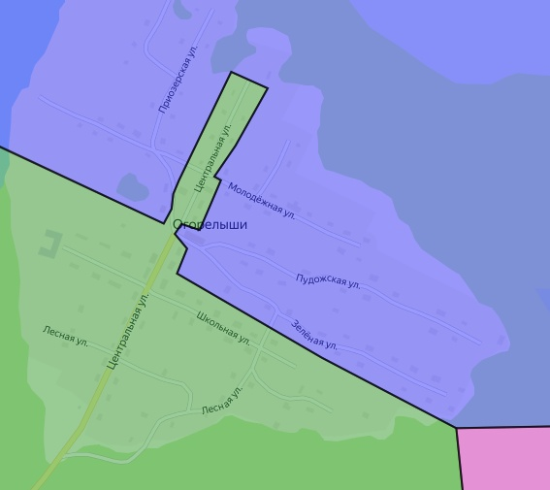

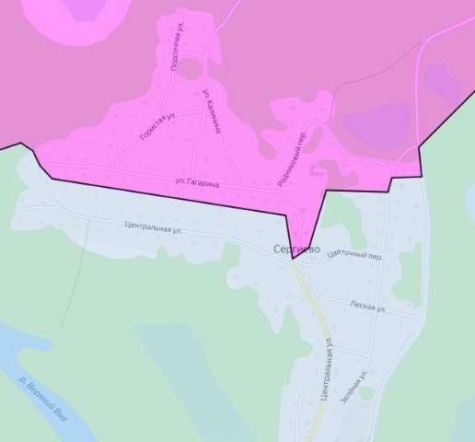
⊗ ОКРУГ №2
⊗ ОКРУГ №10
⊗ ОКРУГ №2

⊗ ОКРУГ №1
⊗ ОКРУГ №10
⊗ ОКРУГ №1
⊗ ОКРУГ №9
⊗ ОКРУГ №10

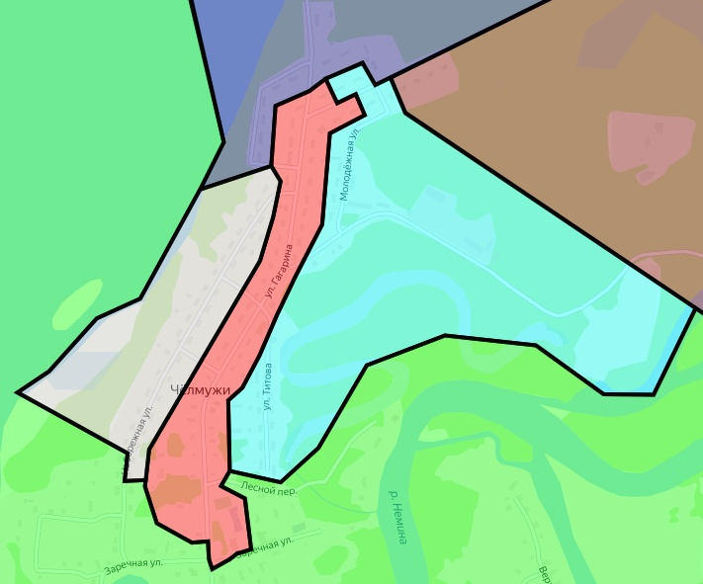
⊗ ОКРУГ №9
⊗ ОКРУГ №7
⊗ ОКРУГ №8

⊗ ОКРУГ №7
⊗ ОКРУГ №5
⊗ ОКРУГ №8
⊗ ОКРУГ №3

⊗ ОКРУГ №4
⊗ ОКРУГ №4
⊗ ОКРУГ №6
Пояснительная записка к схеме одномандатных избирательных
округов, образованных для проведения выборов депутатов
Совета Чёлмужского сельского поселения

Действующая в настоящее время схема одномандатных избирательных округов (далее – Схема округов) для проведения выборов депутатов Совета Чёлмужского сельского поселения утверждена решением Совета Чёлмужского сельского поселения от 30 ноября 2012 года №106 (далее – Схема округов).
В связи с истечением срока действия Схемы округов 21 декабря 2022 года (согласно пункту 2 статьи 18 Федерального закона от 12 июня 2002 года №67-ФЗ «Об основных гарантиях избирательных прав и права на участие в референдуме граждан Российской Федерации» (далее – Федеральный закон) избирательные округа образуются сроком на 10 лет) и необходимостью определения новой схемы одномандатных избирательных округов территориальная избирательная комиссия Медвежьегорского района провела работу по анализу соответствия действующей Схемы округов требованиям статье 18 Федерального закона.
Средняя норма представительства по состоянию на 1 июля 2022 года составляет 103 избирателя (вычисляется как округленное до ближайшего целого числа частное от деления установленной на 1 июля 2022 года численности зарегистрированных избирателей - 1029 на установленное уставом Чёлмужского сельского поселения число округов - 10).
Отклонение от средней нормы представительства рассчитывается по нижеприведенной формуле, после чего полученное значение округляется до второго знака после запятой. Положительное значение отклонения от средней нормы означает отклонение в большую сторону, отрицательное значение – в меньшую.
Отклонение от средней нормы представительства | = | число избирателей в округе - средняя норма | * 100%
Отклонение от средней нормы представительства | = | средняя норма | * 100%

Данные о численности избирателей по состоянию на 1 июля 2022 года и отклонении от средней нормы представительства представлены в таблице №1.

Таблица №1
Округ | Численность избирателей по состоянию на 01.07.2022 г. | Отклонение от средней нормы представительства избирателей (абс.) | Отклонение от средней нормы представительства избирателей (%)
1 | 97 | -6 | -5,83%
2 | 89 | -14 | -13,59%
3 | 95 | -8 | -7,77%
4 | 98 | -5 | -4,85%
5 | 109 | 6 | 5,83%
6 | 115 | 12 | 11,65%
7 | 108 | 5 | 4,85%
8 | 105 | 2 | 1,94%
9 | 105 | 2 | 1,94%
10 | 108 | 5 | 4,85%
 | 1029
В соответствии с требованиями подпункта «а» пункта 4 статьи 18 Федерального закона допустимое отклонение числа избирателей в округе от средней нормы представительства избирателей составляет не более 10%. Таким образом, необходимо внести соответствующие изменения в схему округов в отношении округов №2 и №6.
Данные о возможных перемещениях избирателей между округами (с учетом допустимых отклонений значений численности от средней нормы представительства) приведены в таблице №2.
Таблица №2
Округ | Можно передать в округ  (число избирателей) | Можно передать из округа  (число избирателей) | Необходимо добавить в округ  (число избирателей) | Необходимо передать из округа  (число избирателей)
1 | 16 | 4
2 | 24 |  | 4
3 | 18 | 2
4 | 15 | 5
5 | 4 | 16
6 | -2 | 22 |  | 2
7 | 5 | 15
8 | 8 | 12
9 | 8 | 12
10 | 5 | 15
Избирательные округа №2 и №6 не имеют общих границ, поэтому нельзя привести число избирателей в этих округах в соответствие с вышеуказанным требованием Федерального закона без изменения границ других избирательных округов.
Избирательный округ №2 имеет общую границу с избирательным округом №1, которая проходит по поселку Огорелыши. Из таблицы №2 видно, что для приведения числа избирателей в избирательном округе №2 в соответствие с требованием Федерального закона в его границы необходимо включить адресные единицы, на которых зарегистрированы не менее 4 избирателей. Из границ избирательного округа №1 можно передать один дом, в котором зарегистрированы 4 избирателя, по улице Центральная поселка Огорелыши, при этом соответствие требованиям Федерального закона для избирательного округа №1 не будут нарушены.
Избирательный округ №6 имеет общие границы с избирательными округами №3, 4, 5, 7. В границах избирательного округа №6 находится только часть улицы Гагарина деревни Чёлмужи. Продолжение улицы Гагарина на северной границе избирательного округа №6 находится в границах избирательного округа №5. В домах №11 и №12 по улице Гагарина, расположенных на этой границе, зарегистрировано 6 и 7 избирателей соответственно. Исходя из таблицы №2 в границы избирательного округа №5 можно включить адресные единицы, в которых зарегистрировано не более 4 избирателей, значит включить эти дома в границы избирательного округа №5 нельзя. Также нельзя включить эти дома в границы избирательного округа №7, который содержит в себе часть улицы Гагарина, так как в данный избирательный округ можно передать адреса, на которых зарегистрировано не более 5 избирателей.
Исходя из возможного (т.е. соотвестствующего выше указанной норме Федерального закон) увеличения числа избирателей в избирательном округе №4, количества избирателей зарегистрированных в домах в конце улицы Гагарина (не более 2 избирателей в каждом доме) и учитывая более понятное описание адресных единиц, включенных в границы избирательного округа, целесообразно передать дома начиная с дома №65 улицы Гагарина в границы избирательный округ №4.
Вышеуказанные изменения численности и границ округов приведены в таблице №3 и на рисунках №1 и №2.

Таблица №3
Округ текущий | Адрес | Численность избирателей | Конечный округ
1 | пос. Огорелыши, ул. Центральная, д. 32 | 4 | 2
 | ИТОГО: | 4
6 | д. Чёлмужи, ул. Гагарина (дома с дома №65 до конца улицы) | 2 | 4
 | ИТОГО: | 2
 | Общий итог | 6

Рисунок №1
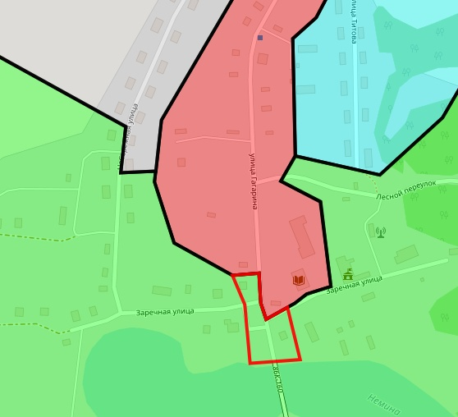
⊗ ОКРУГ №3
⊗ ОКРУГ №5

⊗ ОКРУГ №6

Чёлмужи

⊗ ОКРУГ №4
• из округа №6

Рисунок №2
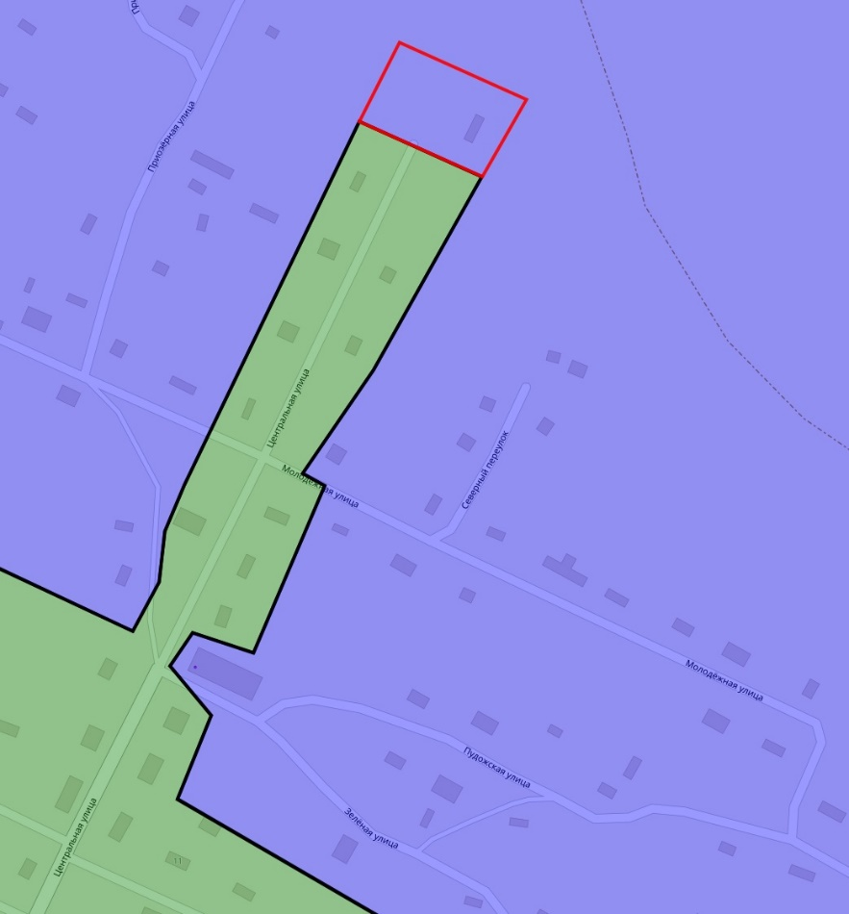
⊗ ОКРУГ №1
⊗ ОКРУГ №2
• из округа №1
Огорелыши

В результате изменений границ численность избирателей и отклонения от средней нормы представительства избирателей в избирательных округах будут иметь значения, представленные в таблице №4.
Таблица №4
Округ | Численность избирателей после перемещения адресов | Отклонение от средней нормы после перемещения адресов (абс.) | Отклонение от средней нормы после перемещения адресов (%)
1 | 93 | -10 | -9,71%
2 | 93 | -10 | -9,71%
3 | 95 | -8 | -7,77%
4 | 100 | -3 | -2,91%
5 | 109 | 6 | 5,83%
6 | 113 | 10 | 9,71%
7 | 108 | 5 | 4,85%
8 | 105 | 2 | 1,94%
9 | 105 | 2 | 1,94%
10 | 108 | 5 | 4,85%

